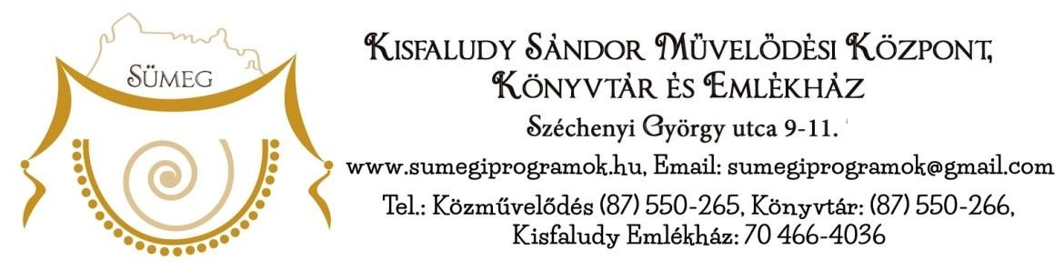

„Velünk élő Petőfi”

SZAKMAI BESZÁMOLÓ

Támogatás megnevezése: Nemzeti Kulturális Alap, Petőfi 200 Ideiglenes kollégium
Azonosítószáma: 690125/36
Címe: „Velünk élő Petőfi”
Támogatási összeg: 1 000 000 Ft
Időpont: 2022-04-01 - 2023-10-31

Helyszín: Kisfaludy Sándor Művelődési Központ, Könyvtár és Emlékház
Program célja: Petőfi és Kisfaludy költészetének emlék állítása. Hagyományteremtés, helyi identitás erősítése a térség lakosságával, a fiatalokban a múlt ápolásának, megőrzésének erősítése, a népi, nemzeti gyökerek, a magyarságtudat, és a haza iránti szeretet elmélyítése.
A helytörténeti ismeretek szélesebb körben való megismertetése, az intézményeink, iskoláink, civil szervezeteink együttműködésének szorosabbra fűzése, alkalmak teremtése az értékteremtő kulturális, művészeti alkotások bemutatására és a közös élmények szerzésére.

PROGRAMOK

2023. március 15.
Velünk élő Petőfi rajzpályázat és kiállítás
Ünnepi kishuszár toborzó- családi program szervezése -HUSZÁROS 4PRÓBA

A pályázat keretében „Velünk élő Petőfi” címmel rajzpályázatot hirdettünk. Március 15-én a nyílt a Petőfi rajzpályázatunk tárlata és az ünnepi megemlékezést színesítettük egy családi programmal. Interaktív programként gyerekeknek, családoknak 4 próbát kellett teljesíteniük, hogy ünnepélyes keretek között, a Balatonfelvidéki Radetzky Huszár Egyesület huszárjai, Capári Róbert vezetésével tiszteletbeli kishuszárrá avassák őket.
A rajzpályázatra szép számmal érkeztek óvodások és általános iskolások által készített rajzok.
A művelődési központ aulában kackiás bajszú huszár menekült az ellenség ágyugolyói elől, de mindhiába, mert a gyerekek hamar foglyul ejtették. A tábori kórházban a csatában szerzett - Hegedüs Mónika által nagyon élethűen felfestett - sebeket látták el a kishuszár jelöltek, az emeleti olvasóteremben pedig saját készítésű kishuszárokkal bővült a huszársereg. Az utolsó próbán a kishuszár legények fejére csákó, kezükbe kard, a leányok fejére párta került és alaki kiképzésen bizonyították rátermettségüket.
Sok kishuszárt avattunk, sokan tették le a huszáresküt, melyben ígérték, hogy hazájukat minden körülmények között megvédik.
Elszámolt költségek: papír huszárcsákók, párták, fakardok, makramé és pamutfonalak.

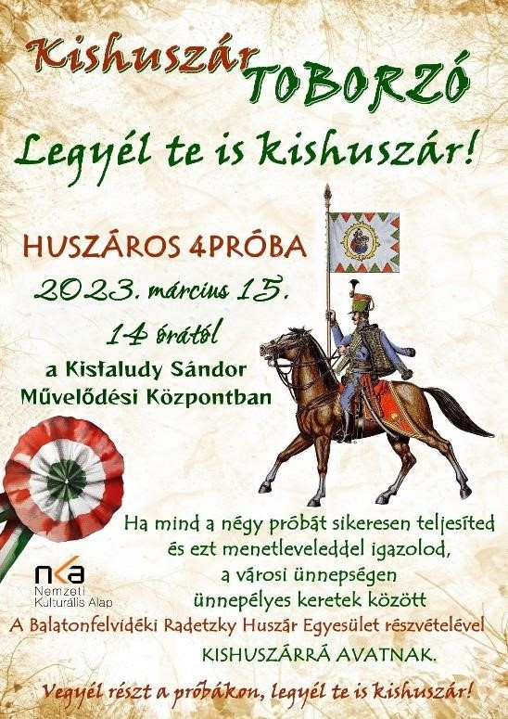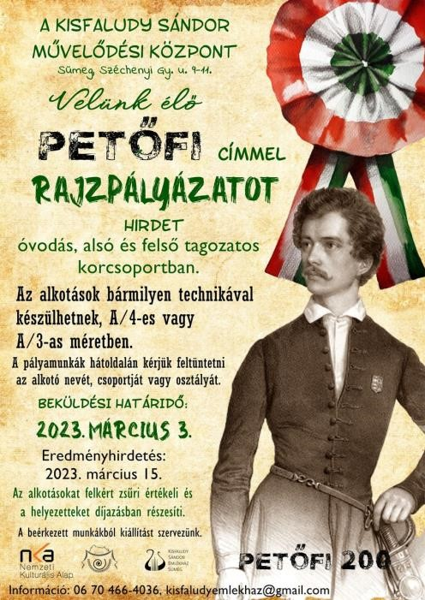

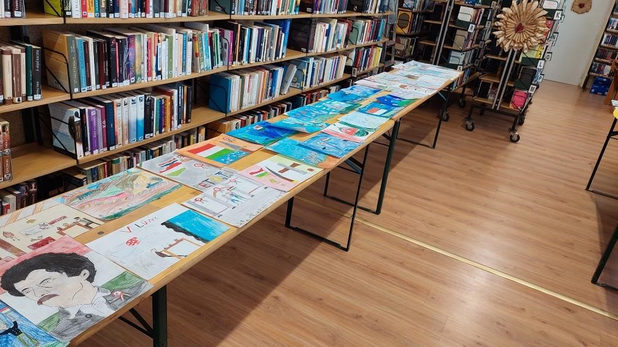
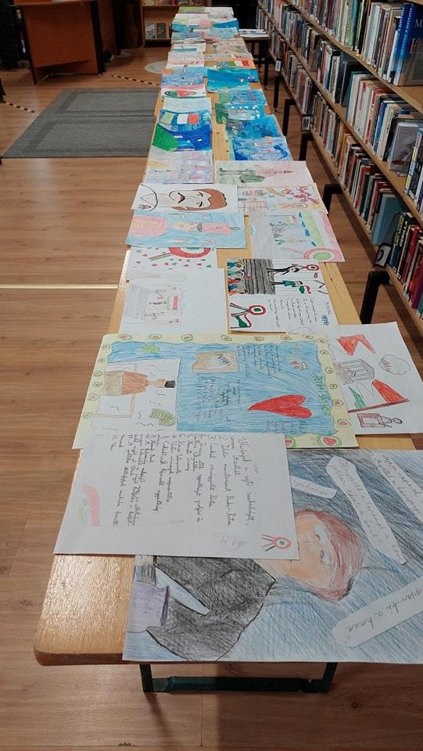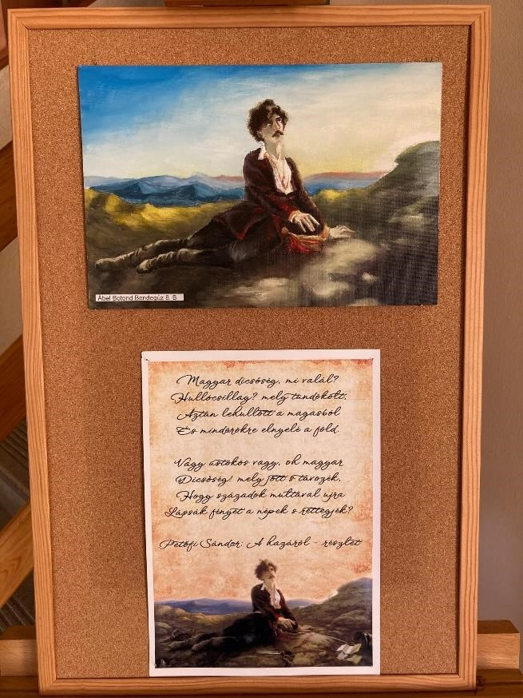

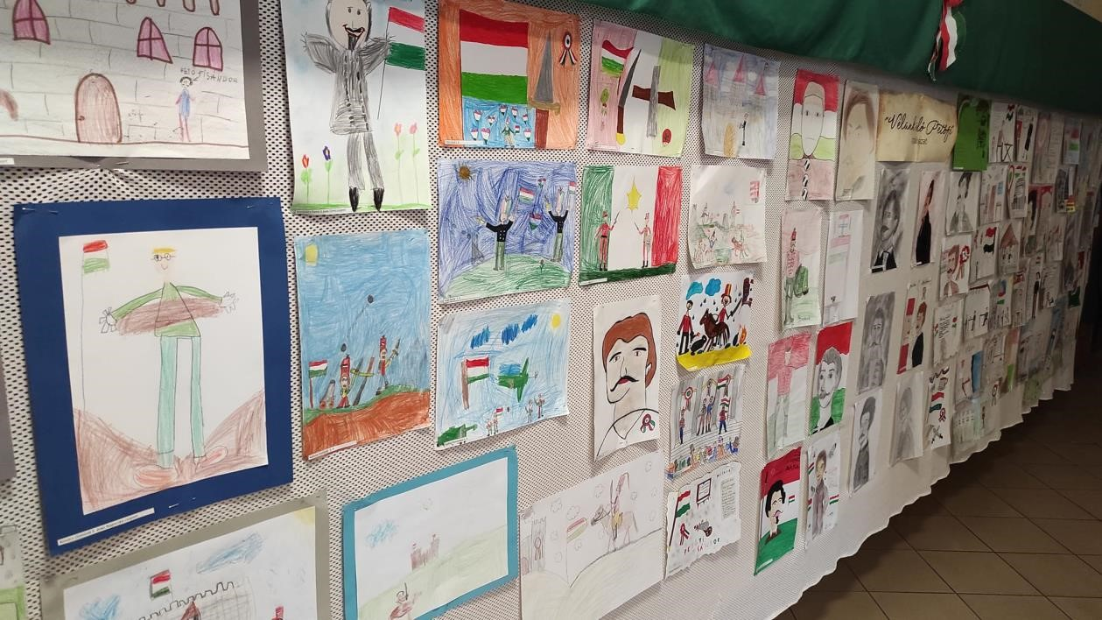
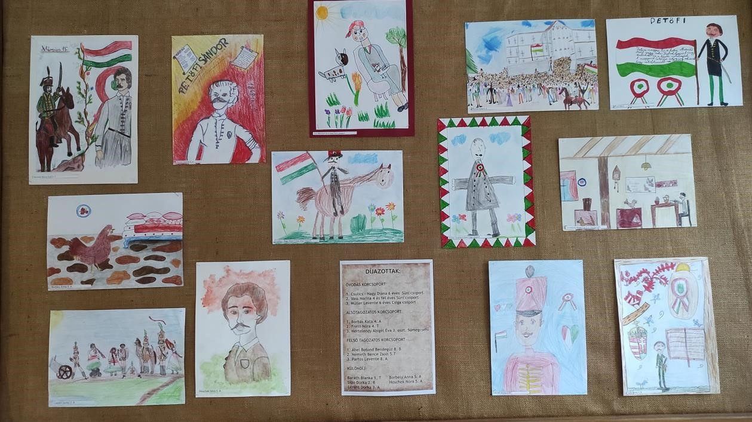
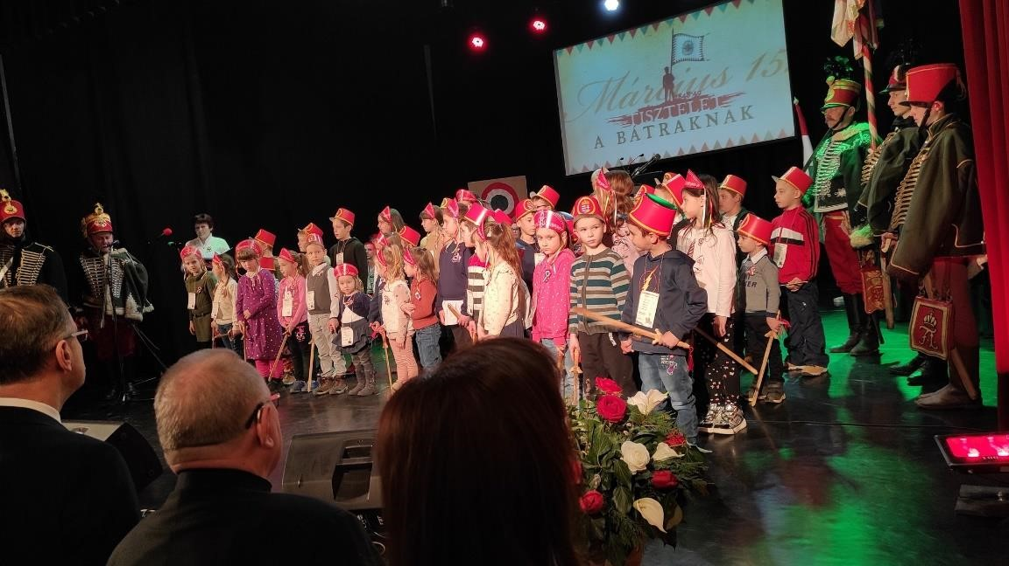
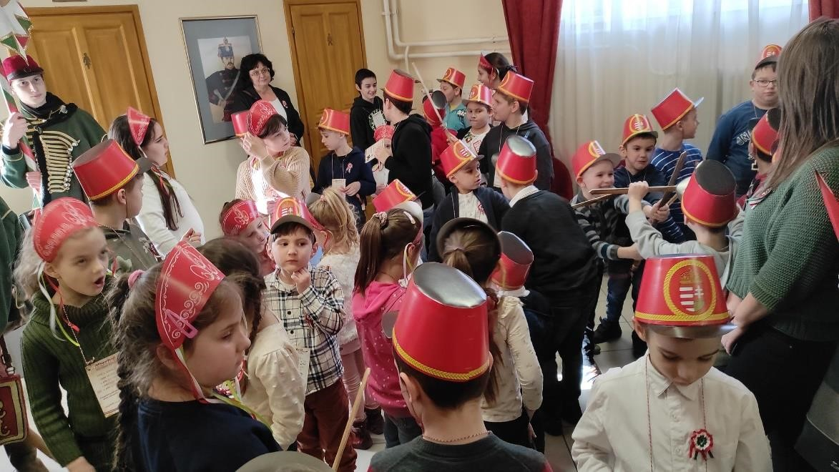

2023. április 12.
Közös versmondás és Versünnep szervezése
Kisfaludy Sándor Művelődési Központ emeleti olvasótermében került megrendezésre a HIMFY szavalóverseny, ahol a kiírás alapján Petőfi és Kisfaludy versek voltak fókuszban. Nagy örömmel tapasztaltuk, hogy egyre népszerűbb a fiatalok között az előadóművészet ezen műfaja. Sümeg határait is sikerült túllépnünk, hisz vendég versmondók is emelték a rendezvény színvonalát. A 4 főből álló szakmai zsűrinek igencsak megnehezítették a munkáját a felkészült fiatalok, remek verseket hallhattunk professzionális művészi tolmácsolásban.
Három kategóriában oszthattunk díjakat, ismét "Kisfaludy Sándor kedvence "Szegedy Róza kedvence ",Kisfaludy Károly kedvence" címmel illetve könyvutalványokkal jutalmaztuk a győzteseket. Ám itt mindenki győztes volt, ahogy Németh István Péter tapolcai költő a zsűri tagja megfogalmazta.
"VELÜNK ÉLŐ PETŐFI" - közös versmondás Sümegen
A Petőfi 200 és a Költészet napja alkalmából Petőfi Sándor költeményének elszavalására hívtunk mindenkit. A "villámcsődületen" közös verseléssel ünnepeltük a verset, Szabó Tibor Márkkal szavaltuk közösen a Honfidalt.
A közös versmondáson nem csak az iskolák diákjai, hanem a közösségünk tagjai és vidéki – tapolcai – színjátszók is ellátogattak.
A Közösségi megmozdulás felvételeit és a videót az EUROMEDIA DIGITÁLIS HANGSTÚDIÓ csapata készítette.
Video: https://www.youtube.com/watch?v=-1kSAFSE4hM
Elszámolt költségek: könyvutalványok, hangosítás, videofelvétel, drónfelvétel és kisfilm készítése

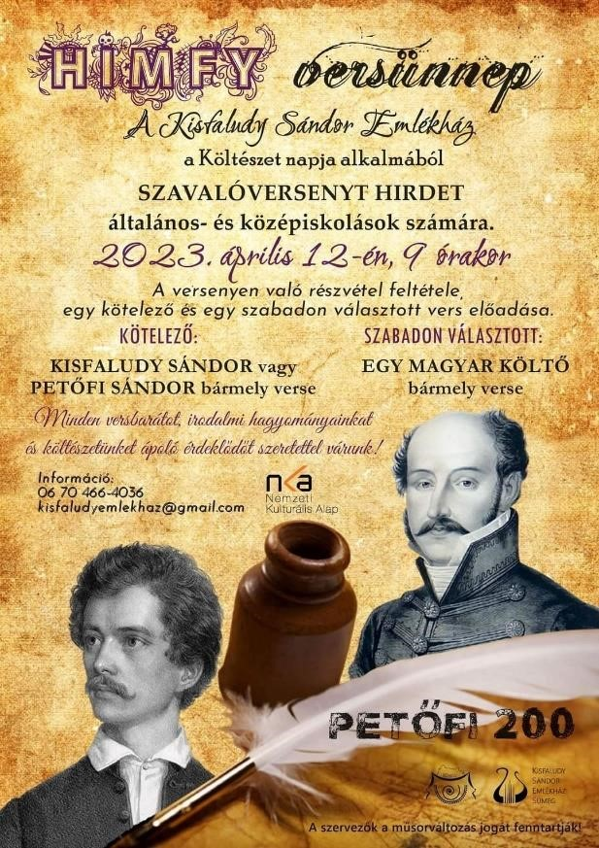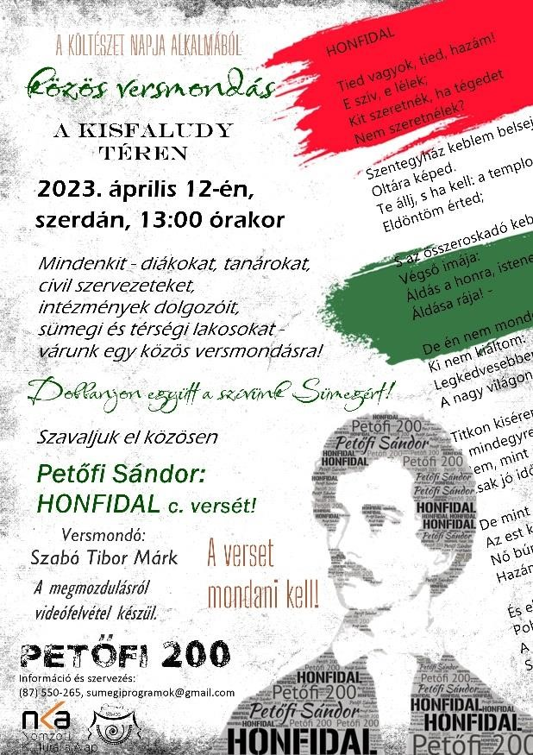

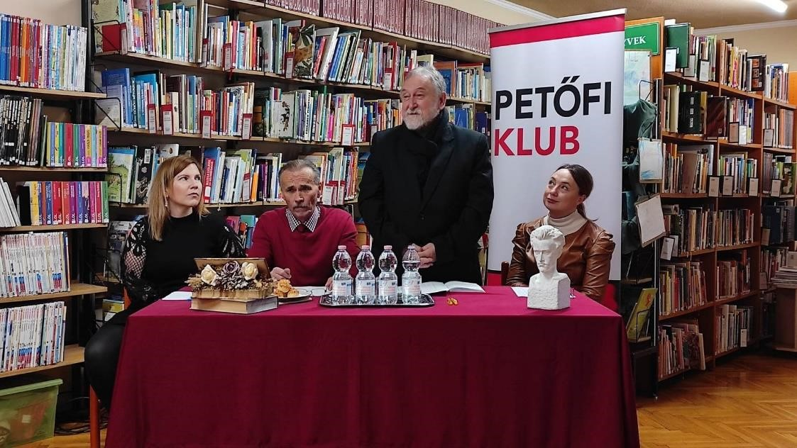
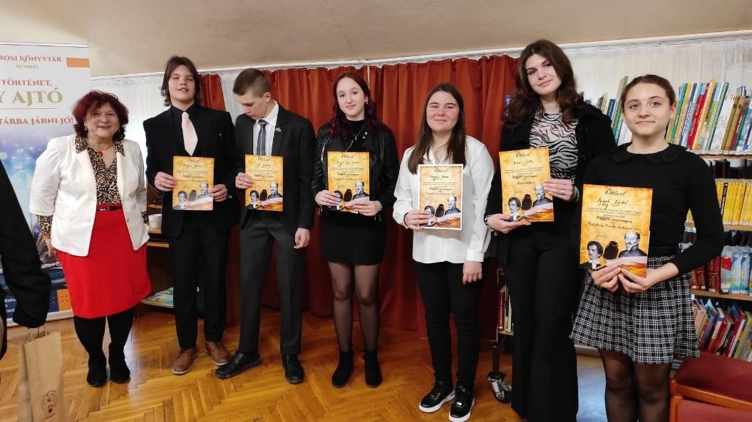
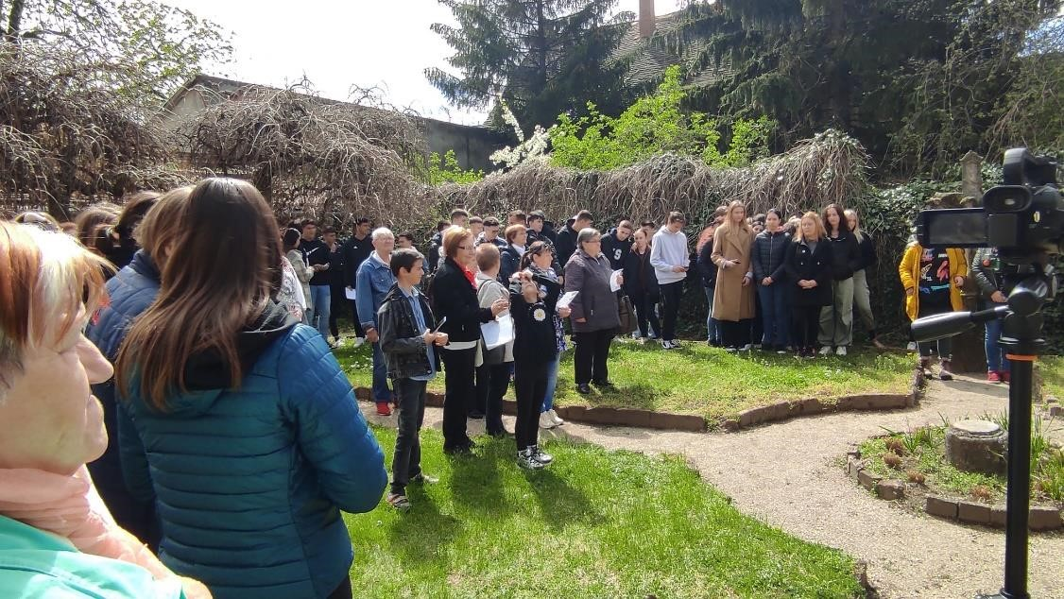
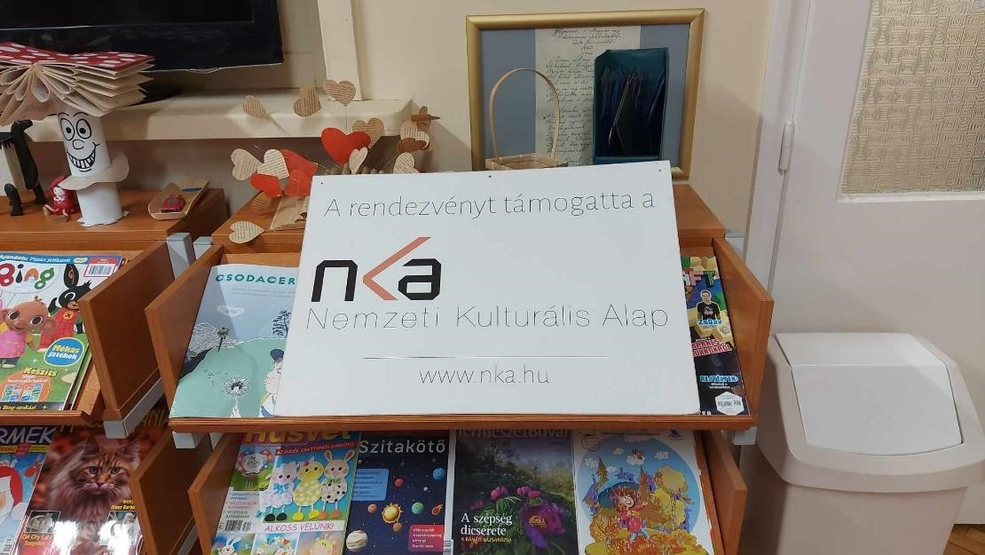
2023. május 28.
Anyám tyúkja játszóház szervezése

A rendezvényen a gyermekeké és családoké volt a főszerep.
A támogatásból szerveztük meg az Anyám tyúkja – népi játszóházat, ahol természetes anyagokból készült kültéri játékok várták a kicsiket és nagyokat egyaránt. Kézműveskedni is lehetett a papírfonó és makramé szakkör tagjaival.
Sokan részt vettek a programon, hiszen a játszóházon kívül volt Jógakaland, íjászat, arcfestés.

A kültéri színpadon felléptek kedvenc táncosaink. Az Acro Dance Akrobatikus Rock and Roll Sporttánc Egyesület tagjai, a sümegi, sümegcsehi, gógánfai és tapolcai táncosok és a Broadway Táncegyüttes utánpótlás csoportja, Gyöngyözön zenekar, Tranzit Zenekar és Farkas Szabina

Az Aktív nagyik több mint 7 kg lisztből sütötték, házi készítésű lekvárral, kakaóval és fahéjjal töltötték fáradhatatlanul a palacsintákat. Sok száz palacsinta készült a jóvoltukból és mind egy szálig elfogyasztásra is került a látogatóink örömére.

Elszámolt költségek: Anyám tyúkja játszópark szervezése, Anyám tyúkja népi fa játszópark szervezése

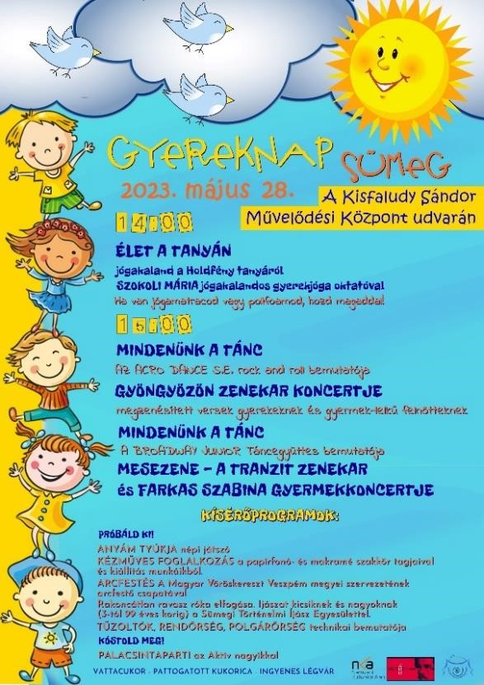

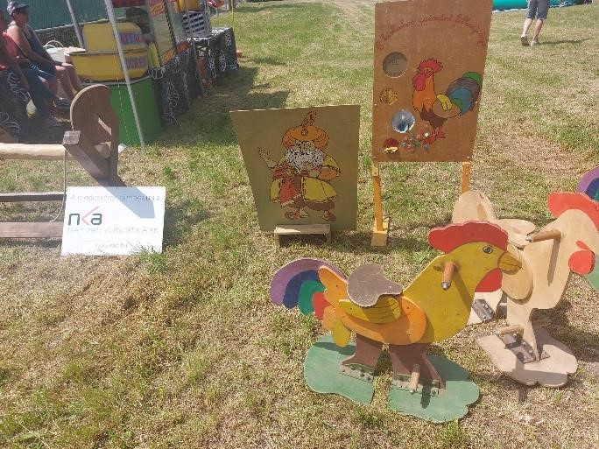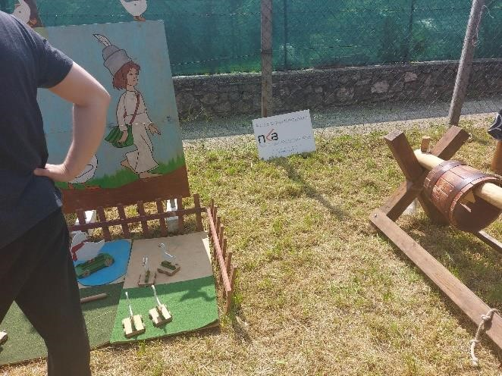

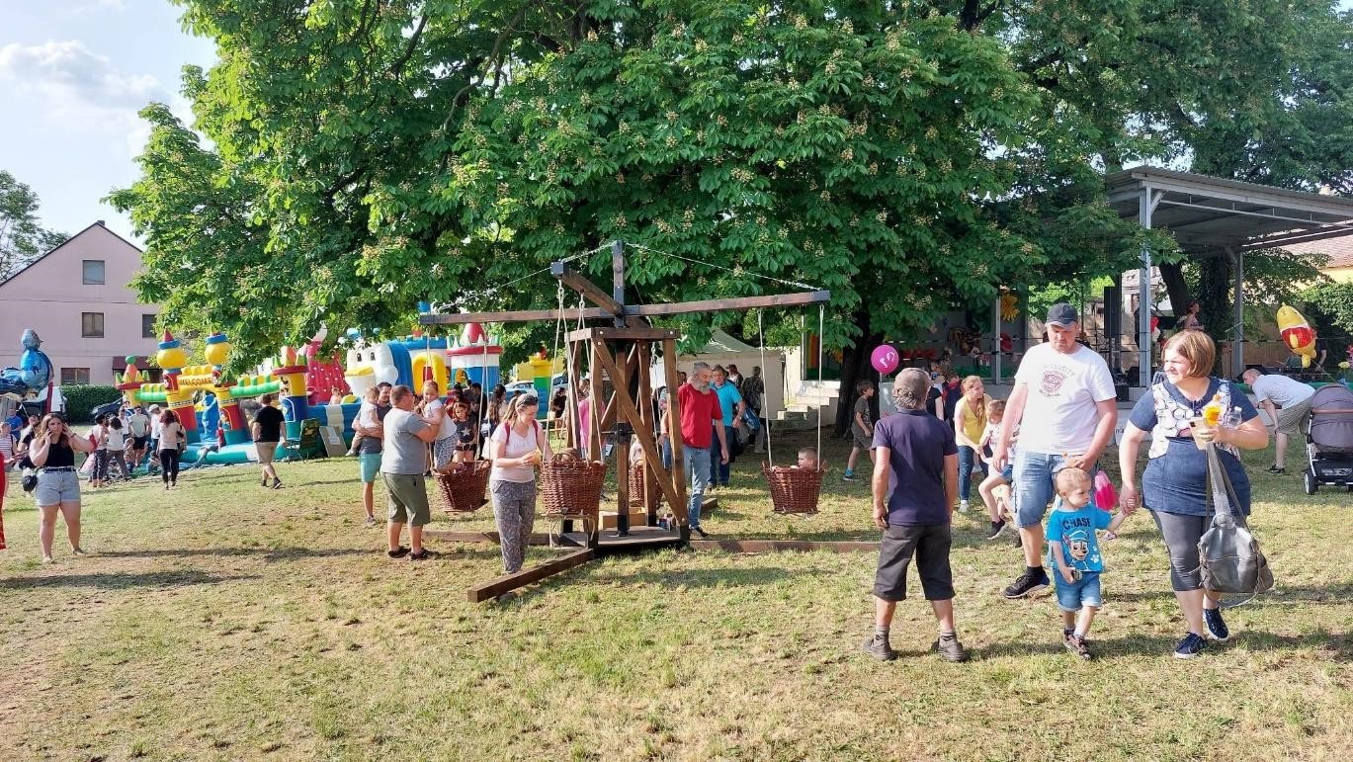

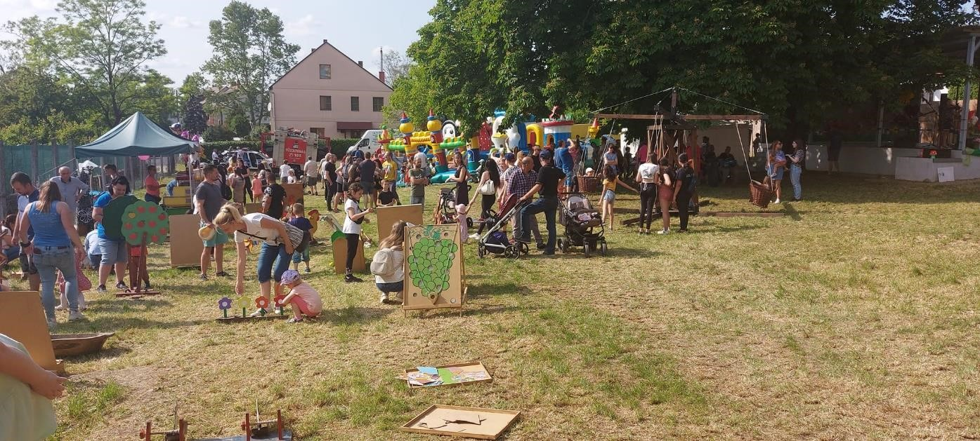

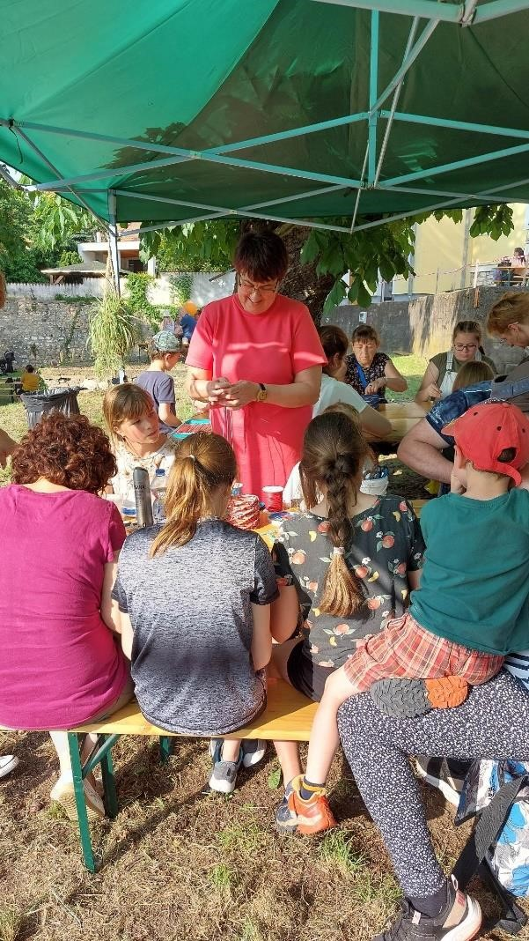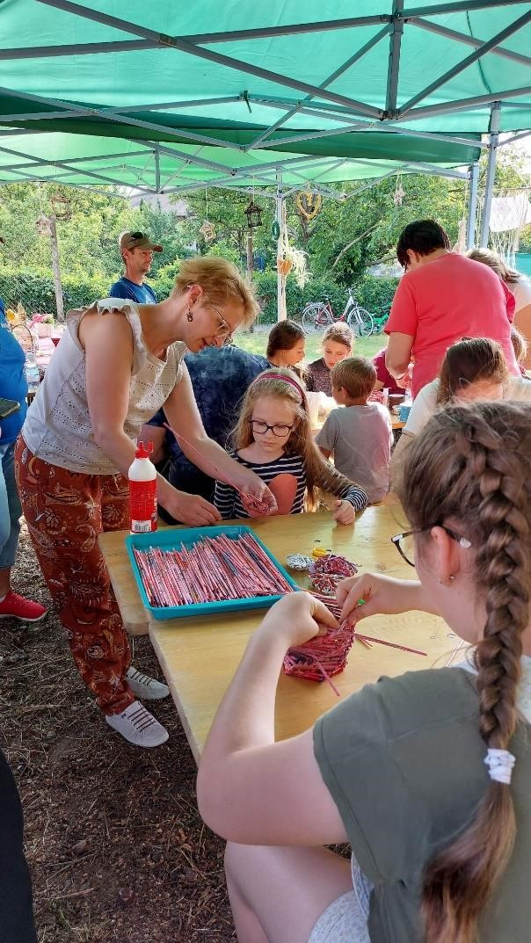

2023. június 24.
Petőfi versszínház szervezése
A Múzeumok éjszakáján szervezett közösségi rendezvényen közreműködött a a Szegedy Róza női kar francia dallamokkal. Mérnyei Emília, Szenegálról szóló fotókiállítása és élménybeszámolója.
Turek Miklós Versszínház, Petőfi előadása A szőlőszem címmel. Az előadást a NKA – Petőfi 200 program támogatta. Nagyon jól sikerült, színvonalas programot láttunk, méltó a Petőfi 200 évünkhöz.
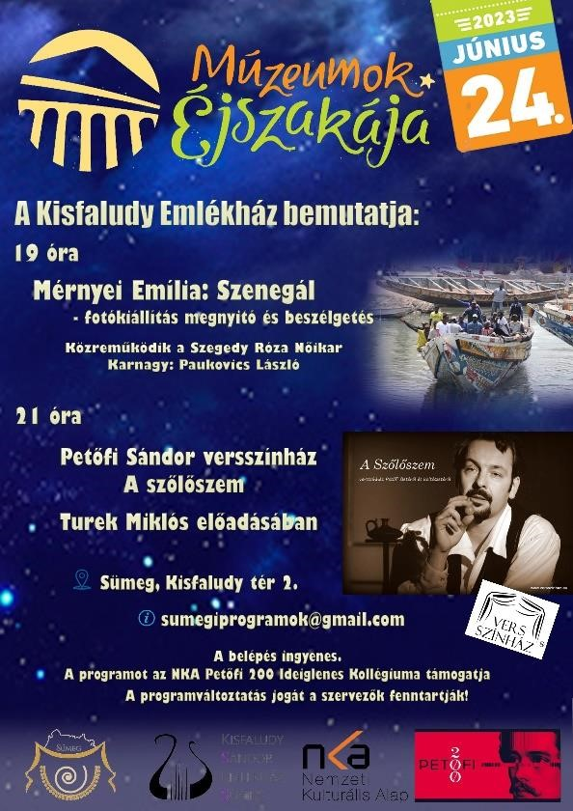

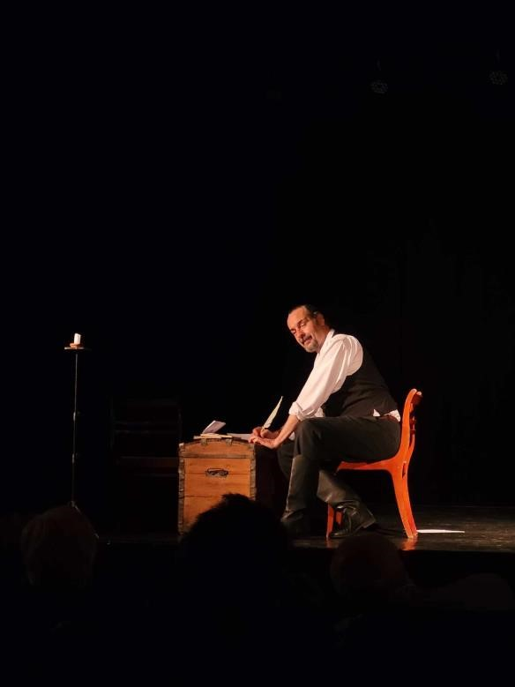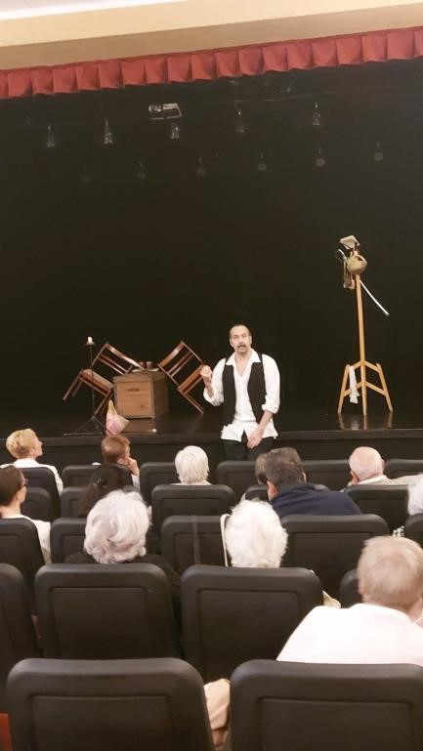

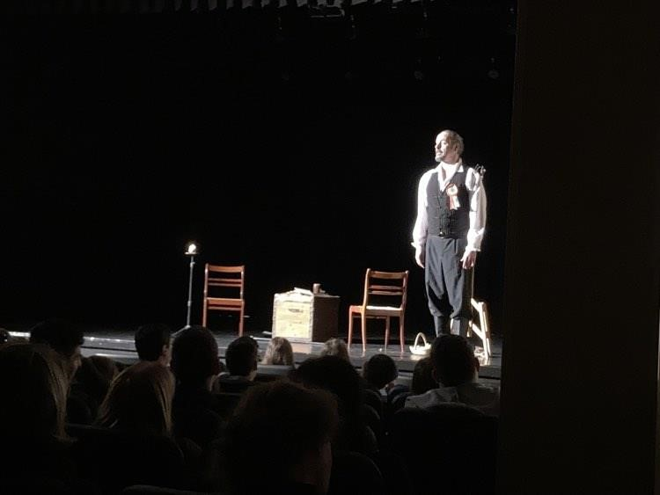
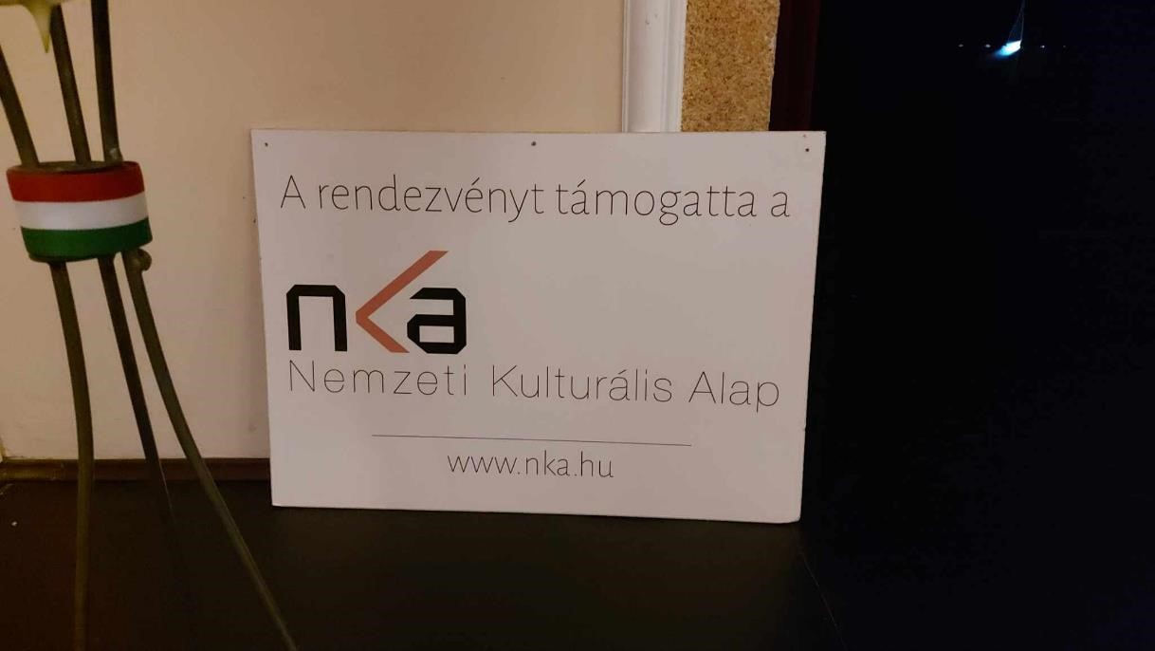
Eredmények:
A támogatásból megvalósított programok lehetőséget adtak arra, hogy népszerűsítsük a költészetet, Petőfi és Kisfaludy Sándor munkásságát. Több célcsoportot érintettünk, bevontunk, így lehetőség nyílt értékes programokon keresztül a generációk közös élményszerzésére, a szabadidő hasznos eltöltésre, olvasás és a versek népszerűsítésére, közösségépítésre és az élethosszig tanuláshoz való hozzáféréshez. Erősítettük a kapcsolatunkat az oktatási intézmények között.
Méltón ünnepeltük Petőfi Sándor születésének 200. évfordulóját.

Média megjelenések
Sümeg és Vidéke újság 2023. 08.
https://hirhid.hu/cikk/148-fotopalyazat-indul-petofi-sandor-szuletesenek-200-evfordulojaalkalmabol https://likebalaton.hu/telepules/sumeg/hireink/palyazz-te-is-sumeg-szepsegeivel-271897/ https://www.hirstart.hu/hk/20230304_a_het_verse_babits_mihaly_petofi_koszor https://sumeginfo.hu/esemenyek-sumeg/velunk-elo-petofi-rajzpalyazat https://www.veol.hu/helyi-kozelet/2023/03/petofi-kiallitas-gyermekrajzokbol https://www.veol.hu/helyi-kozelet/2023/03/kishuszarok-nagy-eskuje-a-szinpadon https://www.veol.hu/helyi-kultura/2023/04/kolteszet-napi-szavaloverseny-2
https://www.manoprogram.hu/rendezvenynaptar/programok-a-terkepen/event/5783-gyermeknapsumeg-2023 https://sumeginfo.hu/esemenyek-sumeg/gyereknap-sumegen https://www.veol.hu/helyi-kultura/2023/06/foto-vers-enek-borral-es-pogacsaval https://www.veol.hu/helyi-kozelet/2023/06/a-vasarnap-a-gyerekekrol-szolt-sumegen https://sumegiprogramok.hu/palyazatok/

Arculati elemek használata
A print és az online kreatívokon megjelenítettük az NKA logót.
A sumegiprogramok.hu oldalon és a https://www.facebook.com/kisfaludymk oldalon népszerűsítettük a programot.
Készítettünk fotódokumentációt.
A rendezvényen arculati táblát használtunk.

Sümeg, 2023. 10. 26.

Oszkai Réka Viola

